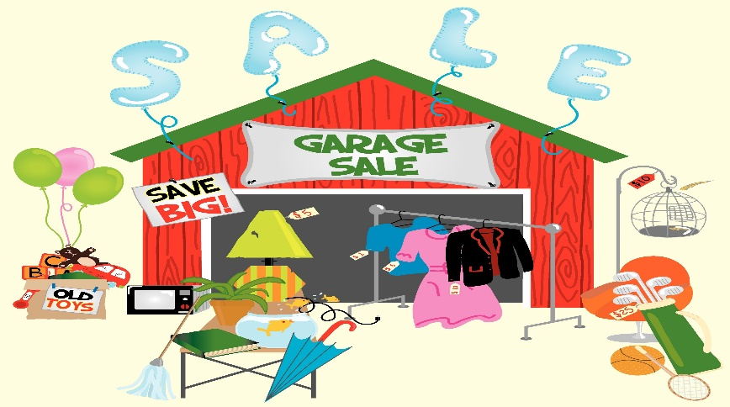
INSCHRIJFFORMULIER GARAGE SALE EUROPAPARK
ZONDAG 11 SEPT 2022

NAAM : _____________________________________________
ADRES : _____________________________________________
POSTCODE/WOONPLAATS : _____________________________________________
TELEFOONNUMMER : _____________________________________________
EMAIL ADRES : _____________________________________________

Heeft u al eens eerder meegedaan? JA/NEE
Kosten deelname zijn 5 euro.

LET OP: Na aanmelding dient het bedrag voor deelname binnen 14 dagen betaald te worden. Pas als het geld op onze rekening is bijgeschreven wordt uw inschrijving definitief.

U kunt het inschrijfformulier uitprinten, invullen en inscannen en sturen naar festijnophetelzasplein@gmail.com of per post naar:
Stichting The E-Team, p.a. Elzasplein 14, 6137 JL Sittard
U kunt het geld voor deelname overmaken op:
Rekeningnummer: NL82 INGB 0007 1419 15 t.n.v. Stichting The E-Team o.v.v. garagesale 2022

